**МІНІСТЕРСТВО ОСВІТИ І НАУКИ УКРАЇНИ**

**НАЦІОНАЛЬНИЙ ТЕХНІЧНИЙ УНІВЕРСИТЕТ УКРАЇНИ**

**“Київський політехнічний інститут імені Ігоря Сікорського”**

**ТЕФ**

**Кафедра автоматизації проектування  
енергетичних процесів і систем**

**Лабораторна робота №3**

на тему:

“Мережа автосалонів”

Виконали:

студенти 3 курсу ТЕФ

Групи ТВ-61

Гарник О. І., Артамонов О. Ю.

Перевірив:

Варава І. A.

м. Київ – 2019 р.**Клієнтський додаток**

Клієнтський додаток дозволяє працівникам користуватися системою для автосалону з простим та зрозумілим графічним інтерфейсом. Роздивимося інтерфейс програми для входу працівників в систему.

Під час входу з’являється вікно з авторизацією:

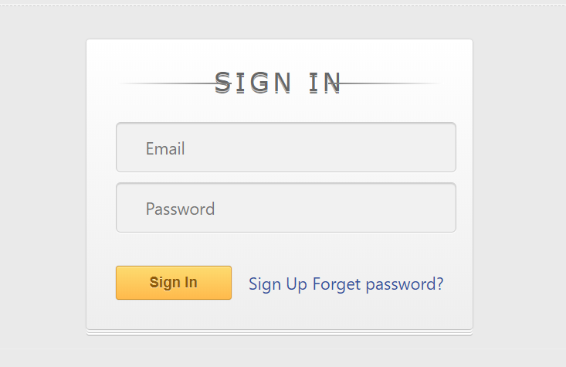

Рисунок 1 - Форма для авторизації

Далі система перевіряє правильність логіну та пароля. У разі, якщо такого користувача не знайдено, або введено невірний пароль, користувач отримає повідомлення про помилку:

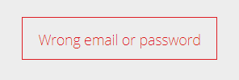

Рисунок 2 - Повідомлення про помилку.

Після успішної авторизації користувач отримує доступ до всіх табличок, які є доступними згідно його посади в автосалоні, наприклад: бухгалтер, менеджер по продажам, покупкам, тощо. Директору контори доступні абсолютно всі таблиці, але з обмеженим функціоналом, оскільки директор слідкує за роботою в філіалі, а саме підтверджує, або відхилює документи створені співробітниками автосалону. Усі доступні користувачу таблиці знаходяться вгорі. На сторінці також знаходяться дві кнопки, а саме з додаванням запису у базу даних і також для виходу з системи. Додатково для директору доступні дві кнопки(Accept та Reject) для підтвердження документів.

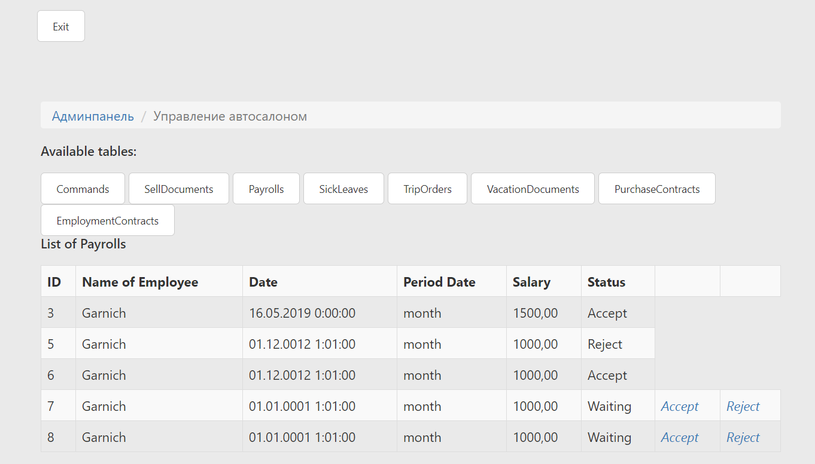

Рисунок 3 - Головний інтерфейс програми (Директор).

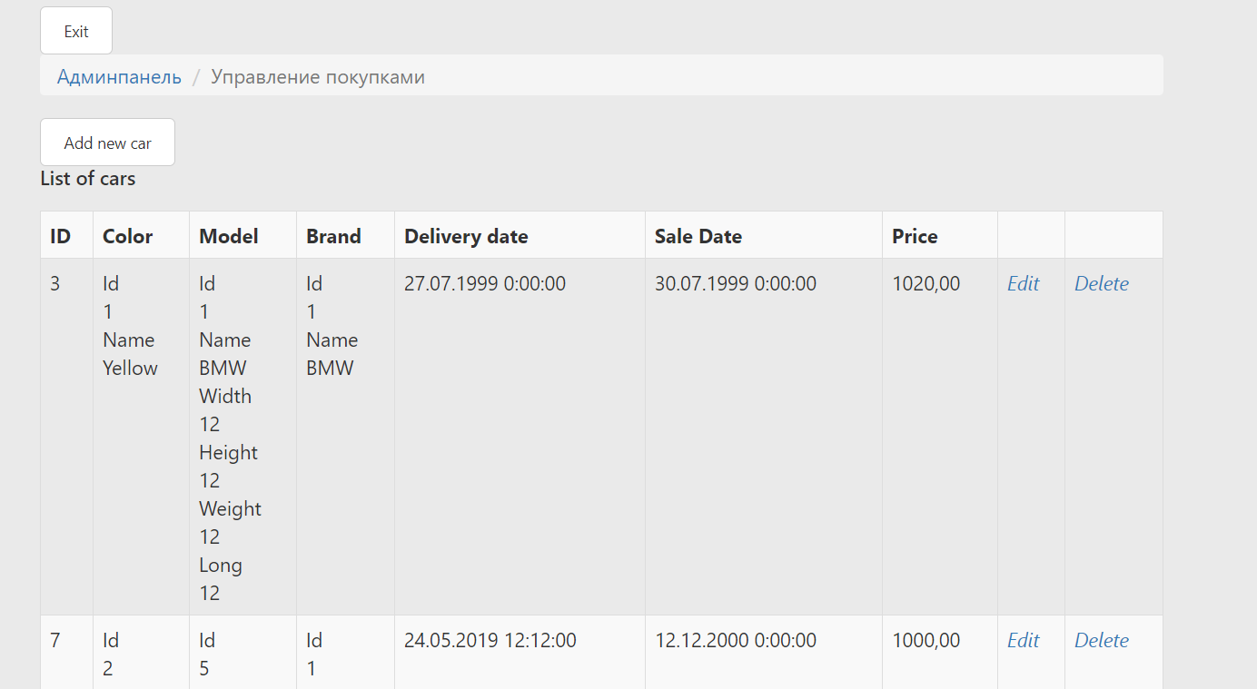

Рисунок 4 - Головний інтерфейс програми (Менеджер по покупкам).

За для безпеки, під час отримання доступу до таблиці, додатково перевіряється чи авторизований користувач та чи має він доступ до таблиці. Неавторизованого користувача відправить на сторінку з входом, а у разі спроби доступитися до таблиці, не визначеної для даної посади - на сторінку з відповідним повідомленням:

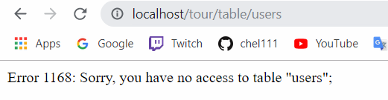

Рисунок 5 - Спроба менеджера по кадрам отримати доступ до таблиці з користувачами

Користувачі можуть додавати, редагувати та видаляти записи зі своїх таблиць.

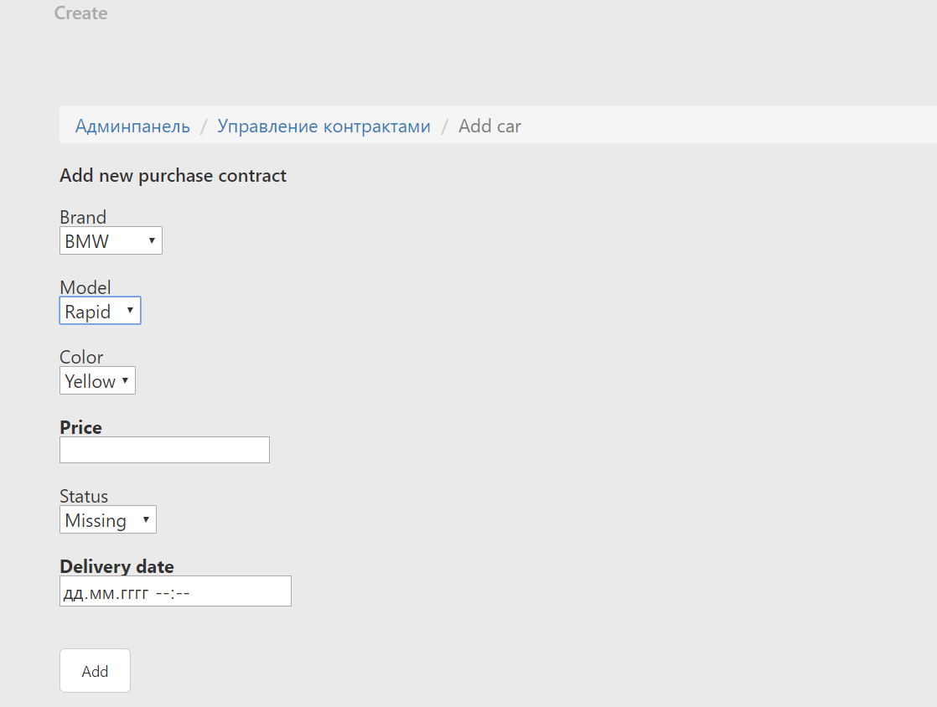

Рисунок 6 - Додавання запису до таблиці.

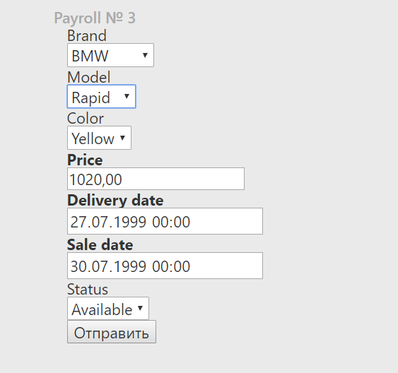

Рисунок 7 - Редагування запису.